REQUERIMENTO 15/2022

SR. PRESIDENTE,
SRS. VEREADORES,

Na forma regimental requeiro a mesa que após ouvir o Plenário, seja enviado oficio ao Srº. José Aldemir Meireles, Prefeito de Cajazeiras e a Srª. Maria do Socorro Delfino, Secretária de Educação, solicitando construção de um Ginásio Poliesportivo no Distrito de Catolé dos Gonçalves, desta cidade, visando atender aos alunos da Escola Manoel Gonçalves da Silva e a comunidade em geral.

PLENÁRIO EDMILSON FEITOSA CAVALCANTE, EM 15 DE AGOSTO DE 2022.

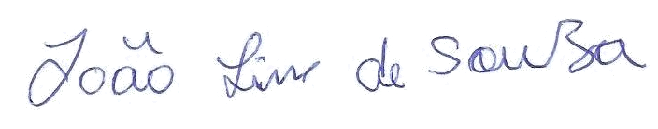

JOÃO LINS DE SOUZA
VEREADOR (PSB)

